REGIONE PIEMONTE CITTA’ METROPOLITANA DI TORINO


COMUNE DI VERRUA SAVOIA
Cap. 10020 - Tel. (0161) 84.91.12 - Fax (0161) 83.94.07
Email: ragioneria@comune.verruasavoia.to.it

UFFICIO TRIBUTI

Modulo di autorizzazione all’invio documentazione ordinaria relativa ai tributi tramite posta elettronica (e-mail)

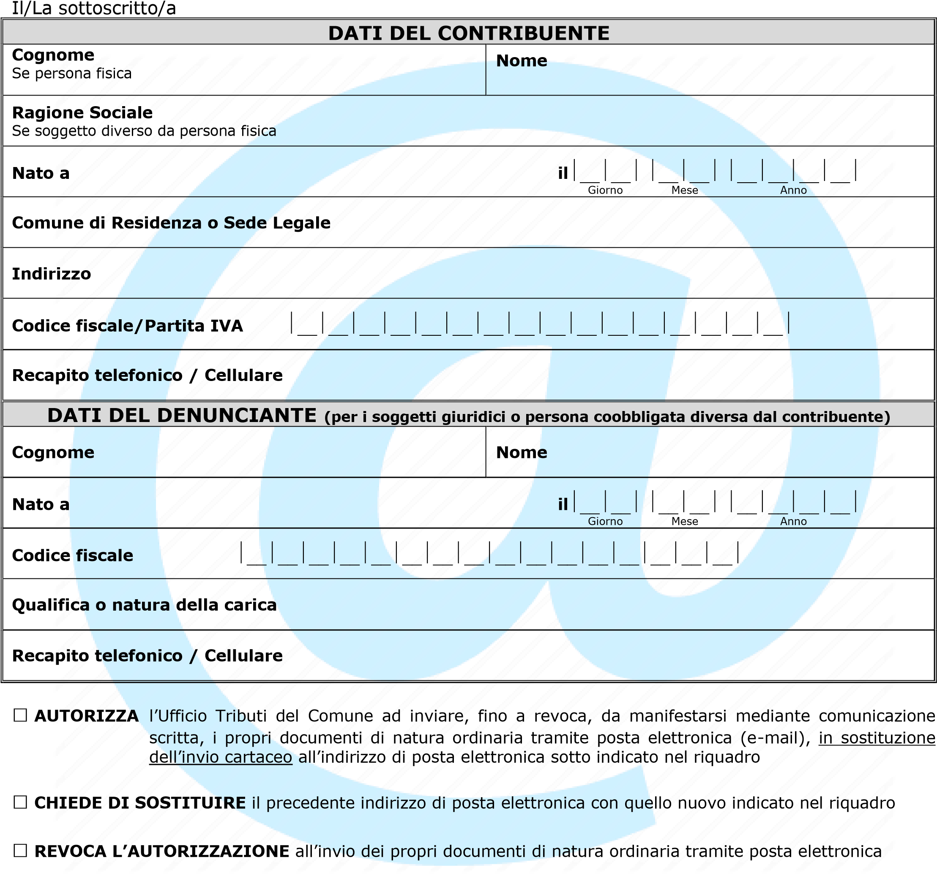

Si prega di scrivere in stampaE-mail tello)
(
Se indicata una casella PEC, accertarsi che sia configurata per ricevere messaggi di posta normali. Grazie.

- Il sottoscritto dichiara che la posta recapitata all’indirizzo e-mail sopra indicato viene regolarmente letta e si impegna a comunicare al Comune ogni variazione riferita alla presente.
- Prende atto che l’allegato inviato tramite e-mail sarà conservato a cura del soggetto ricevente su supporto informatico e potrà essere stampato e conservato anche come comunicazione cartacea che costituisce l’originale dell’avviso medesimo.

Data _________________________ Firma ______________________________________________

Informativa sulla trasmissione della documentazione in formato elettronico

1 - Consenso alla trasmissione della documentazione in formato elettronico
Il Comune può trasmettere al contribuente in formato elettronico i documenti, l’informativa e le comunicazioni previste dalla normativa tempo per tempo vigente relative ai tributi a condizione che venga prestato il suo consenso. La trasmissione in questo formato potrà avvenire per posta elettronica, mediante accesso a siti internet o mediante qualunque altro strumento tecnologico che consenta la trasmissione di documenti in formato elettronico.

2 - Modalità del consenso
Tale consenso può avere ad oggetto la trasmissione in formato elettronico della documentazione, dell’informativa e delle comunicazioni. Tale consenso può essere reso dal contribuente in qualsiasi periodo dell’anno.

3 - Revoca del consenso alla trasmissione della documentazione in formato elettronico
Il consenso alla trasmissione della documentazione in formato elettronico è liberamente revocabile, mediante apposita comunicazione inviata al Comune che provvederà a disattivare la trasmissione in formato elettronico entro 30 giorni dal ricevimento della comunicazione di revoca.

4 - Conservazione del consenso
Il Comune tiene traccia del consenso prestato dal contribuente, delle variazioni relative al consenso prestato, nonché della eventuale revoca, generale o parziale.

5 - Modalità di trasmissione della documentazione in formato elettronico
La documentazione sarà trasmessa da indirizzi di posta elettronica riconducibili al Comune e sarà inviata all’indirizzo di posta elettronica indicato.
Il contribuente è tenuto a comunicare al Comune eventuali variazioni dell’indirizzo di posta elettronica indicato. La documentazione potrà essere fornita tramite sito internet o con altri strumenti tecnologici che ne consentano la trasmissione e la consegna, nel rispetto della normativa tempo per tempo vigente.

6 - Trasmissione della documentazione in formato elettronico
Per motivi tecnici, di sicurezza o di forza maggiore il Comune può in ogni momento sospendere o interrompere la possibilità di ricevere la documentazione in formato elettronico.
Nei casi di cui al punto 6 la documentazione sarà consegnata in formato cartaceo.

7 - Comunicazioni
Il contribuente potrà inviare le comunicazioni di cui ai punti 2, 3 e 5 agli indirizzi di posta elettronica riportati nella mail con la quale è stata avviata la procedura di raccolta del consenso e in ogni caso alla mail collegata all’Ufficio Protocollo o in alternativa all’Ufficio Tributi del Comune.

INFORMATIVA SUL TRATTAMENTO DEI DATI PERSONALI ex artt. 13-14 Reg.to UE2016/679
Il Comune, ai sensi del nuovo GDPR 2016/679, informa l'utente che tratterà i dati personali, contenuti nel presente provvedimento, esclusivamente per lo svolgimento delle attività e per l'assolvimento degli obblighi di Legge, come dettagliato nell'informativa predisposta allo scopo, pubblicata sul sito istituzionale dell'Ente, nella sezione Privacy.

